7 млн руб
Акции 25%. Несколько секторов, газпром, сбербанк,
25% вклад. Центробанк, историческая доходность 5 лет за каждый месяц
25% офз. Бескупонтная доходность
25% вклады.

Катировки акций https://ru.investing.com/equities/sberbank_rts-historical-data

Доходность на 5 лет

Минимальная сумма через 5 лет
13782091
Нужно заработать сверху
6782091

Один целевой состав портфеля.
3 сценария доходности.
20% ликвидные активы. 1 400 000руб
Беру офз с коротким сроком. Пол года, 13%
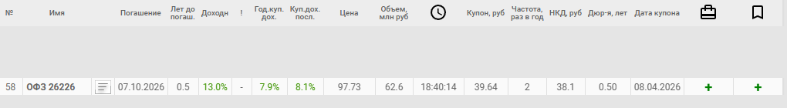
С ОФЗ вам лучше делать так:
- в презентации пишите класс: Высоколиквидная часть
- инструмент: ОФЗ с коротким сроком до погашения
- доля: 20%
- сумма: 1 400 000 руб.
- функция в портфеле: сохранение капитала, ликвидность, низкий кредитный риск
0,2 × 13% = 2,6%
2,6% + вклад остальных 80% = 14,51%
14,51% - 2,6% = 11,91%
Доходность оставшихся 80%:
11,91% / 0,8 = 14,8875%
14,89% годовых

Для исторических расчетов использую индекс ОФЗ RGBITR
API
https://iss.moex.com/iss/history/engines/stock/markets/index/securities/RGBITR.json?from=2011-01-01&till=2026-03-31
Столбец close включает в себя
- изменения рыночных цен облигаций,
- НКД,
- купонных выплат,
- реинвестирования купонов.
Ожидаемая доходность 7.61%
Риск 9.00%
Коэффициент вариации 1.18

Стратегия «Лесенка» для ОФЗ
Выпуск | Погашение | Лет до погашения | Доходн.
ОФЗ 26207 | 03.02.2027 | 0.8 | 13.0
ОФЗ 26236 | 17.05.2028 | 2.1 | 13.3
ОФЗ 26237 | 14.03.2029 | 3.0 | 13.5
ОФЗ 26228 | 10.04.2030 | 4.0 | 13.6
ОФЗ 26235 | 12.03.2031 | 5.0 | 14.0
280 000 на каждую ступень
После расчета доходности каждого актива нужно посчитать годовую доходность портфеля.
Расчет риска портфеля. Посчитать ковариацию и корреляцию, нужно будет делать матрицу. Для этого нужна месячная доходность каждого актива.
Посчитать коэффициент вариации всего портфеля.
Сравнить ожидаемую доходность портфеля с безрисковой ставкой.
Сделать пункт «Оценка эффекта диверсификации».
Сделать «Итоговое заключение».
Расчет доходности через сложный процент
FV = PV × (1 + r)^n
где:
FV — будущая стоимость
PV — начальная сумма
r — ставка за период
n — число периодов

Если нужно найти доходность:
r = (FV / PV)^(1/n) - 1

Акции
Индекс полной доходности MCFTR. Учитывает рост цен на акции и дивиденды. Включает набор крупных российских компаний. Используется для формирования выводов по портфелю.
https://iss.moex.com/iss/history/engines/stock/markets/index/securities/MCFTR.json?from=2011-01-01&till=2026-03-31

Формула дисконтирования
Если денежный поток CF придет через t лет, его текущая стоимость:
PV = CF / (1 + y)^t
где:
- PV — текущая стоимость
- CF — будущий платеж
- y — ставка доходности
- t — сколько лет до выплаты
Пример
Если купон 29,42 руб. придет через 5 лет, а ставка 14%, то его сегодняшняя стоимость:
29,42 / (1 + 0,14)^5
Это меньше 29,42, потому что деньги будут только через 5 лет.

